КубГАУ им. Трубилина, МГИМО МИД России и НСПК
Институт мировых аграрных рынков
Разработка концепции сервиса «Sмолл»
Надыршина Лейсан Феритовна

Sмолл

Аннотация

Разработана концепция гибрида online и offline шоппинга - сервиса «Sмолл», состоящего из сети пунктов выдачи заказов и платформы, включающей в себя множество маркетплейсов. Каждый маркетплейс принадлежит определенному торговому центру, который находится на территории РФ. Особенность централизованно собранных на платформе маркетплейсов в том, что каждый из них представляет собой базу товаров, которые продаются в том или ином торговом центре. Это позволяет покупателю просмотреть торговый ассортимент ТЦ в формате маркетплейса и оформить заказ, после чего забрать его в ПВЗ торгового центра.
Внедрение сервиса позволит покупателям сократить время выбора товаров offline и убедиться в их качестве в день заказа товаров, чего не позволяют стандартные маркетплейсы, при этом покупатели смогут провести время ожидания заказа не в очереди, а в кафе или кино, за счет система сбора досуговых предложений. Магазины получат новый канал сбыта продукции и избавятся от зависимости от месторасположения в торговом центре, ведь не каждому арендатору достается место с высоким трафиком посетителей, а торговые центры становятся цифровизированной экосистемой и приобретают конкурентное преимущество в отношении маркетплейсов. Снижается отток и ротация арендаторов.

Введение
В условиях цифровой трансформации каждой сферы нашей жизни покупатели чаще отдают предпочтения маркетплейсам, а торговые центры уходят на второй план. Быстрый темп жизни ставит в приоритет скорость покупок, но люди нуждаются в возможности убедиться в ее качестве без ожидания доставки. Уникальность сервиса «Sмолл» в сочетании преимуществ online и offline шоппинга. Сервис предоставляет покупателям платформу для выбора товаров из всех магазинов ТЦ, избавляя их от хождения по торговому центру в поисках товара. Оплата товаров из разных магазинов совершается одним чеком через СБП в пункте выдачи заказов. Сервис является первым решением, агрегирующим весь ассортимент ТЦ в одном интерфейсе, и устраняет такие боли покупателей как: трата большого количества времени на поиск товаров, усталость, ожидание доставки с маркетплейсов, и проблемы магазинов: низкий трафик посетителей из-за неудачного расположения и маленькая конверсия, конкуренция со стороны маркетплейсов. Актуальность сервиса заключается в желании людей совершать быстрые и целевые покупки [1]

Анализ аналогов
Основными конкурентами сервиса на российском рынке являются Wildberries, Ozon и Яндекс.Маркет, которые предлагают широкий ассортимент, единую корзину и доставку в ПВЗ, но возможности примерки в день заказа нет — ожидание доставки занимает от 2 до 7 дней при этом традиционный офлайн шоппинг дает возможность примерить и забрать товар сразу, но требует значительных временных трат: хождение по магазинам, отдельная плата за каждый товар и очереди. Сервис же конвертирует товарную базу всего ТЦ в маркетплейс, упрощая процесс поиска, таким образом магазины получают новый канал продаж, а логистика внутри ТЦ - курьеры и ПВЗ, позволяют покупателю примерить заказ в тот же день, в случае необходимости оформить обмен без ожидания.

Архитектура сервиса
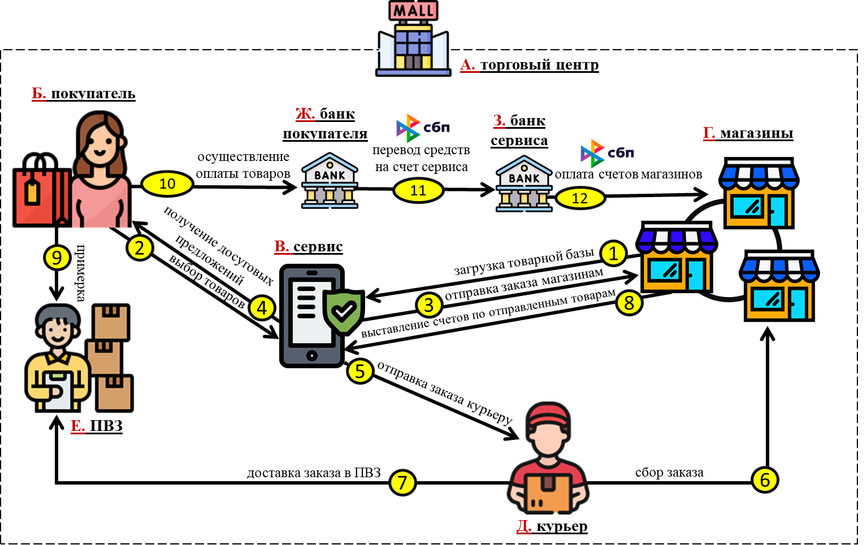
На первом шаге магазины и досуговые предприятия, располагающиеся в ТЦ, загружают товарные базы в сервис
На втором шаге покупатель (после регистрации) в сервисе выбирает товары, которые и добавляет их в единую корзину так же, как в любом маркетплейсе
На шаге 3 сервис отправляет уведомление о заказе магазинам, чьи товары находятся в заказе, а на 4 шаге покупателю поступают досуговые предложения (бронь столика в кафе, киносеанс и т.п.) в соответствии с временем сборки, то есть вышеупомянутые предложения эквивалентны по времени сборке и доставке заказа.
На шаге 5 сервис отправляет курьеру заказ и маршрут, а на шаге 6 курьер собирает заказ.
На 7 шаге курьер доставляет заказ в ПВЗ.
На шаге 8 магазины, чьи товары фигурировали в заказе выставляют счета по доставленным товарам.
На шаге 9 покупатель приходит и осуществляет примерку в пункте выдачи заказов. После выбора товаров к покупке покупатель на 10 шаге осуществляет их оплату.
Банк покупателя осуществляет перевод средств через СБП в банк, в котором открыт счет сервиса на 11 шаге.
На 12 шаге банк, обслуживающий сервис оплачивает через СБП b2b счета, выставленные магазинами на 8 шаге.

Области применения сервиса
Сервис предназначен для обновления концепции офлайн-коммерции торговых центров со стороны как посетителей, так и арендаторов, в перспективе бизнес-модель интегрируема в любые пространства потребления: городские зоны, такие как набережные с бутиками, рынки и т.п. Так же расширение категорий: электроника, лекарства и т.д.

Экономическая эффективность
Проект является экономически эффективным. Это подтверждают рассчитанные показатели эффективности, соответствующие нормативным значениям: NPV = 28,03 млн. руб.; IRR = 89%, при ставке дисконтирования 33,03%; PP = 22 месяца.
Специфическими рисками проекта являются риск отказа торговых центров от внедрения, оцениваемый в 0,4, и риск непринятия магазинами тарифов – 0,3, которые приведут к нежелательным корректировкам модели монетизации.

Заключение
Сервис «Sмолл» будет популярен как среди любителей маркетплейсов, ценящих своё время и привыкших к удобству онлайн-шоппинга, так и среди тех, кто предпочитает традиционный поход в торговый центр, но хочет сделать его более эффективным и менее времязатратным. Семьи с маленькими детьми, работающие люди и студенты смогут осуществлять целевые покупки - быстро находить товары, не теряя сил на обход ТЦ.
Главным преимуществом сервиса является его гибридная форма, которая сочетает скорость и выбор онлайн-шоппинга с тактильностью и мгновенным получением товара во время традиционного формата осуществления покупок. Это обеспечивает уверенность в покупке, поскольку покупатель может сразу примерить товар и вернуть его при несоответствии, не дожидаясь длительной доставки, как на маркетплейсах. Кроме того, сервис решает проблему зон с низким трафиком в ТЦ, давая магазинам, расположенным в отдалённых уголках, равный доступ к потоку покупателей. К тому же каждый человек привык к осуществлению покупок на маркетплейсах и интерфейсы сервиса не будут чем-то новым.
Таким образом, «Sмолл» дополняет торговые центры инструментом цифровизации продаж и дополнительным каналом сбыта, позволяя им приобрести конкурентное преимущество перед маркетплейсами. Это делает сервис устойчивым и перспективным решением для будущего розничной торговли.

Список литературы
- Яндекс карты https://yandex.ru/maps/?ll=-120.443755%2C11.676148&z=2
- ShopAndMall.ru https://shopandmall.ru/news/kolicestvo-tc-v-rossii-prevysaet-2-tys
- Департамент торговли и услуг города Москвы https://www.mos.ru/dtu/function/torgovlia/statcionarnaia-torgovlia/#:~:text=м.,функционирует%20695%20ТЦ%20и%20ТК.
- CORE XP https://core-xp.ru/research/torgovye-tsentry-rossii-ii-kv-2025
- Ведомости https://www.vedomosti.ru/business/articles/2025/07/18/1125132-rossiyane-stali-menshe-vremeni-provodit-torgovih-tsentrah
- IBC real estate https://ibcrealestate.ru/upload/iblock/351/t4swis2pga89scr2dtmpzs9dtnkjpoer/IBC-Real-Estate_Retail_Q1.pdf
- https://columbus.moscow/shops
- https://europe-tc.ru/shops/?srchPat%5B1%5D=53
- https://aviapark.com/shops/odezhda
- https://europolis-msk.ru/shops/?q=&category=920&floor=0&view=list
- https://ox-r.ru/shops
- https://afimall.ru/shops
- https://riviera.su/magaziny/tovary-dlia-detei
- https://www.mos.ru/mayor/themes/12440050

